**캡스톤 디자인1**

**<주제 후보 리스트 보고서>**

2013104112 컴퓨터공학과 정석현  
컴퓨터공학과 한윤범

우선 최근 뉴스 기사에서 화두가 되고 있는 사회 문제 리스트를 정리하였고, 해당 리스트에서 ①IoT로 해결할 수 있는 문제인지 ②현실적으로 한 학기 내에 팀 능력으로 해결할 수 있는 문제인지 고민하는 과정을 거쳐 다시 문제들을 정리하였습니다.

본 보고서는 다시 정리된 문제 리스트들에 대해서 ①해당 문제를 해결하는 기존의 IoT 사례 ②해결하기 위해 요구되는 기술 ③해결하기 위해 요구되는 재료들을 조사한 내용을 정리해두었습니다.

본 보고서는 각 문제마다 ①기존의 IoT 사례로부터 좀 더 개선시킬 수 있는 방안이 있는지 ② 문제를 해결할 수 있는, 기존의 사례와 다른 방안이 있는지 조사하여 하나의 주제를 최종 결정하기 위해 작성되었습니다.

**1. 층간 소음 예방**

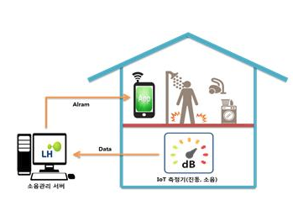

[그림 - LH ‘층간소음 경보시스템’(2017)]

① 동작원리: 가구 내에서 발생하는 진동과 소음 데이터를 측정하여, 임계 이상의 데이터가 발생 시 소음관리 서버에 전달한다. 소음관리 서버에서는 이를 자동으로 저장·분석하고 층간소음을 발생시키는 가구에 스마트 폰, 월패드 등을 통해 경고알림을 전송한다.

② 요구 기술: 주택 내 각 가구 관련 DB, 소음 측정 단말기↔소음관리 서버 통신 , 가구 내 설치된 소음 측정, DB 내 저장된 소음 데이터 분석, 소음관리 서버↔경고알림 수신 단말기 통신, 어플리케이션 제작

③ 재료: 소음관리 서버, 소음 측정 단말기, 경고알림 수신 단말기(개인 스마트폰 사용)

**2. 자세 교정**

Case 1: 앉는 자세

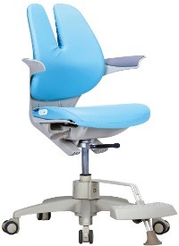

[그림 1 디비케이 ’듀오백온 래빗’(2018)]

① 동작원리: 좌판부 전면에 촘촘하게 적용된 필름형 압력분포 센서가 착석자의 행동 패턴과 미세한 움직임, 자세 등을 꼼꼼하게 기록하고 분석한다. 클라우드에서 착석자가 사용함에 따라 딥러닝 기술로 정밀하게 분석하여, 사용자의 자세, 착석 시간의 비율분석 데이터를 일/주/월별로 제공하며 이는 앱을 통해 확인 할 수 있다.

② 요구 기술: 센서↔클라우드 통신, 딥러닝, 사용자 착석 데이터 데이터베이스, 클라우드↔스마트폰 통신, 어플리케이션 제작

③ 재료: 압력분포 센서, 의자, 클라우드, 스마트폰(개인 소유 사용)

Case 2: 걸음걸이 → 기술적 어려움

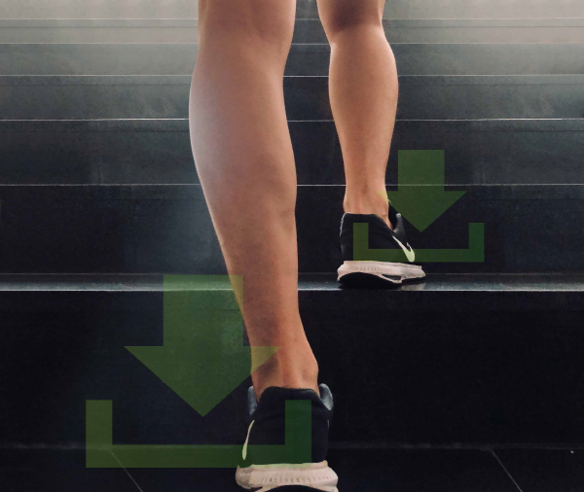

[그림 2 바른전자 ’접촉 저항 방식의 발 압력 센서’(2018)]

(기존의 전기 저항 이용 방식은 신발 크기 때문에 작게 설계되므로, 신호적 감도가 떨어져 발이 지면에 닿았는지 여부만 감지하는 한계 발생→발이 지면을 누르는 힘에 따라 변하는 접촉면과 그 전기적 저항 신호를 검출하는 방식 이용)

① 동작원리: 원형으로 자리 잡은 센서가 발바닥이 가장 먼저 닿는 부분, 늦게 닿는 부분을 순차적으로 감지한다. 이는 함께 탑재된 초소형 처리장치가 보행자 운동량, 걸음걸이, 보행습관 등을 정확히 측정한다.

② 요구 기술: X

③ 재료: X

**3. 졸음운전&음주운전 예방**

Case 1: 졸음운전

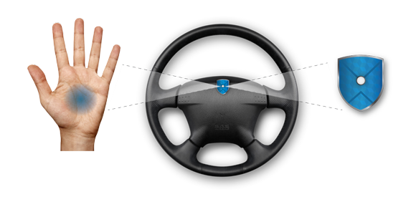

[그림 1 소버 스티어링 ’스마트 핸들’(2015)]

① 소버 스티어링(Sober Steering)은 핸들에 알코올을 검출하는 센서가 붙어 있다. 시동을 걸고 운전을 하려면 시동버튼에 손을 대야 하는데 이 센서는 운전자의 피부에서 알코올 성분을 검출해 낸다. 뿐만 아니라 운전자의 호흡에서 알코올 성분을 검출하고, 이 기록은 저장된 연락처로 전달된다.

② 알코올 농도를 측정할 수 있는 센서(호흡, 혈액, 가스), 측정된 값을 비교하기 위한 서버, 사용자의 기록을 저장해두기 위한 DB, 서버에서 저장된 연락처로 메시지를 전달하기 위한 알림 기능

③ 호흡 센서 : 아두이노 나노 보드, MQ3알콜 센서

피부 센서 : UCSD 알코올 모니터링 시스템

Firebase DB연동, firebase function을 통한 푸쉬메세지 전달

Case 2: 음주운전

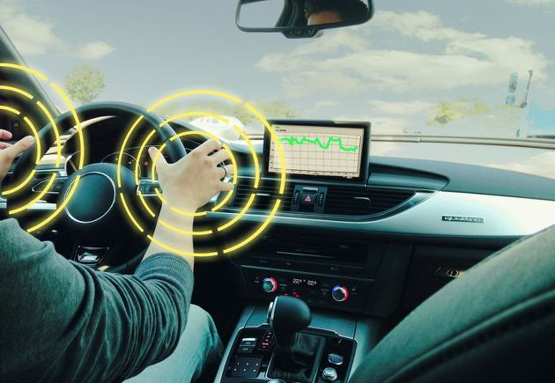

[그림 2 삼일 BNC ’스마트그립’(2017)]

① 스마트그립은 핸들 하부에 부착하는 모듈과 핸들 커버 두 가지 제품으로 구성된 졸음 예방 안전시스템이다. 진동의 세기는 핸드폰 진동의 세배 정도로, 운전자의 졸음 패턴 정보를 수집해서 분석하고 학습해 졸음 위험성을 알아서 예측하고 자동으로 진동을 준다.

② 사용자 뇌파 분석을 통한 운전시 졸음 가능성 분석, 분석한 데이터를 저장할 DB시스템, 정보를 취합하고 학습할 머신러닝 시스템, 핸들에 부착할 진동 모듈

③ 뇌파 헤드셋(NeuroSky사 MindWave), 아두이노 진동모터 모듈(), MySQL DB, 텐서플로우 등

**4. 화재 예방**

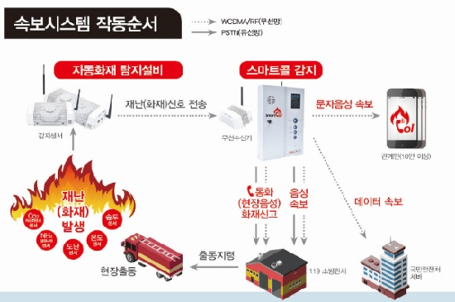

[그림 ㈜로제타텍 BNC ’스마트콜’(2018)]

① 로제타텍이 개발한 스마트재난속보시스템 ‘스마트콜’은 IoT기술과 화재방지 관련 전문 기술이 결합돼 탄생한 최첨단 유.무선 겸용 화재 속보 시스템이다. 이 시스템은 가장 빠른 시간 안에 화재를 알아채고 초동 대응을 할 수 있도록 설계돼 있다. 즉, 연기와 열을 감지해 즉시 119와 시장점포 관리인의 핸드폰 등에 유무선으로 자동 연락을 하는 것이다.

② 화재 감지기(연기, 불꽃, 열 등), 유무선 통신을 위한 송수신기

③ 아두이노 MQ-2센서, 불꽃감지센서, 열적외선 온도 센서, nRF24L01 모듈(A타입, 안테나 내장형) 등